第71回 大田区ロードレース大会要項

1． 主催・主管 大田区陸上競技協会

2． 後 援 大田 区

3． 日 時 2022年12月11日（日）‐雨天決行‐
受 付 8：30
開会式 9：15
出 発 9：30（中学男女、3km）
出 発 10：00（一般男女、10ﾏｲﾙ）
出 発 11：40（一般男女、高校男子、10km）
出 発 12：50（壮年男女、10km）
閉 会 15：00

4． 会 場 大井ふ頭陸上競技場スタートの外周コース

5． 種 目 （1）一般男子、10ﾏｲﾙ（16.093km）
（2）一般女子、10ﾏｲﾙ（16.093km）
（3）一般男子、10km
（4）一般女子、10km
（5）高校男子、10km
（6）壮年男子、10km（50歳以上）
（7）壮年女子、10km（45歳以上）
（8）中学男子、3km
（9）中学女子、3km

6． 制限時間 10ﾏｲﾙ： 1時間50分以内
10km ： 1時間10分以内

7． 競技規則 令和4年度の日本陸上競技連盟規則及び大会注意事項による。

8． 出場資格 大会の注意事項を厳守でき、健康で尚且つ参加種目を制限時間内に完走できる者。
（小学生以下の参加は、不可）

9． 参加料(保険料含) 中学生 1500円
高校生 3000円
一般 4000円 （高校生の女子は3000円）

- 傷害保険 大田区陸上競技協会で加入します。

11． 申込方法・期限・参加料・振込口座
①大田区スポーツ協会のＨＰより「申込書」をダウンロードする。
https://www.sportsota.or.jp/event/view/261
②申込書（Excelファイル）に必要事項を正確に入力。
③申込書（Excelファイル）を添付して大田区陸上競技協会あてにメールを送信する。
メール送信先 otakurikukyo@gmail.com
受信したことを知らせる返信メールを大田区陸協から送信致します。
しばらくしても返信メールが届かない場合は、下記に問い合わせて下さい。
問い合わせ先：〒142-0064 品川区旗の台1-2-6 大野 雄二
大田区陸上競技協会 TEL 03-3781-6499 FAX 同左 携帯080－9411－9988
④申込期限
申し込み開始 9月10日～ 締切 11月13日（土）必着
※参加料は下記の郵便振替口座へ11月12日（金）までに振込して下さい
⑤参加料振込先
郵便振替口座番号： 00140-1-71527 大田区陸上競技協会
参加料の返却は、主催者の責によらない事由による中止の場合、一切行いません。
（注1）参加料は振替口座へ必ず振り込むこと。
（注2）申込書の記入不備、参加料未納等の場合は受け付けない。
（注3）参加料の返金は主催者側の責任で中止になった場合以外はありません。
（大雨、台風、地震、雪など自然災害で中止になった場合も返金しません）
中止の場合は、タオルを送付する。
（注4）申込後の出場種目の変更は認めない。申込時によく検討の上、申込むこと。

12． スタートリスト・ナンバカードの確認
ビブス（№カード）は大会一週間前に大田区スポーツ協会のホームページ（陸上競技協会）に掲載
しますので各自番号を確認してください。当日、受付で番号告げビブスを受け取る。

13． 表 彰
各優勝者に優勝杯を贈呈、第3位迄賞状及び賞品を授与する。中学の部は第6位迄賞状を授与また、
出場者全員に完走証及び記念タオル（今治スポーツタオル）を授与する。

14． 注意事項
（1）ナンバーカードは当日主催者より支給する。
（2）自動車、自転車等により伴走及びサイドコーチは一切禁止する。
（3）出場者は独自の責任において健康管理し、特に壮年の部出場者は予め医師の健康診断など
受けておくこと。主催者として参加者の傷害保険加入を行い、けが病気なと゜発生した場合は
保証範囲内で行います。
（4） 盗難、紛失等の責任は負わない。貴重品は持参しないこと。
（5） 道路使用にあたり警察官、道路管理者及び審判員の指示には必ず従うこと。
（6） ゴミは必ず各自持ち帰ること。

15． 新型コロナウイルス感染拡大防止にともなう注意事項
（1）本大会は、選手、顧問、指導者、引率者、保護者（一人）以外の入場は認めません。
（2）すべての入場者は、入り口で体温測定を行い、当日37.5℃以上の発熱のある者、
体調不良の者は入場できません。入場ゲートは、中央入り口のみとします。
（3）競技中以外はマスク着用の上、3密を避け、ソーシャルディスタンスを保って下さい。

- 会場へのアクセス
最寄り駅 立会川 （京急）
品川駅（東口）より 都営バス「品91系統」 「八潮南」下車 徒歩６分
大井町駅（東口）より 都営バス「井92系統」 「八潮南」下車 徒歩６分
大森駅（東口）より 京急バス「森22系統」「中央公園」下車 徒歩５分

【注】タイムテーブル・スタートリストは、大会の5日～7日前、記録集は、大会終了後、
大田区スポーツ協会（旧大田区体育協会）ホームページ（区民スポーツ大会→陸上競技）
に掲載いたします。

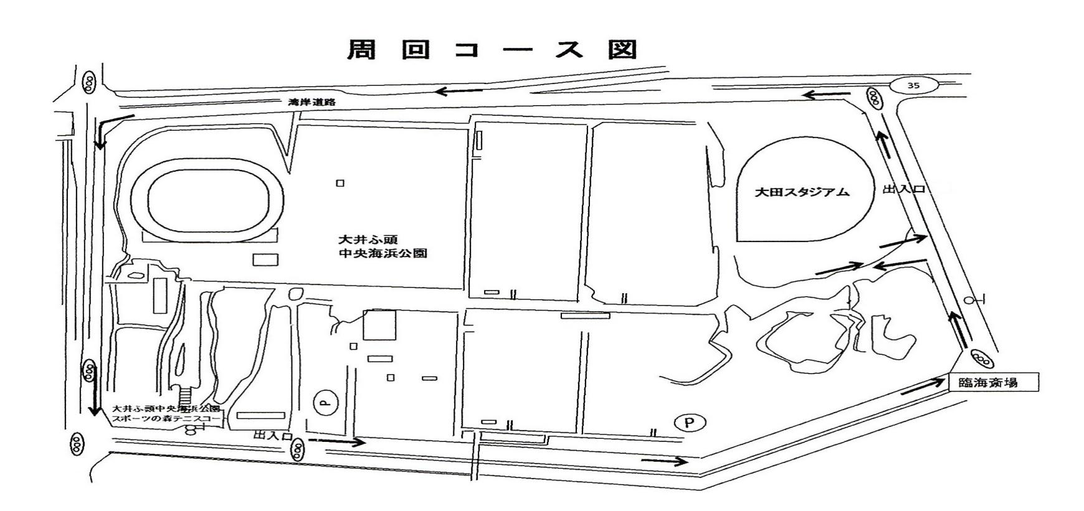
3km 競技場からスタートし外周1週し、フィニッシュする。
10km 競技場からスタートし場内1周と3分の2周して場外へ、場外1周ごとに場内に戻り計3周後フィ
ニッシュする
10ﾏｲﾙ 競技場からスタートし場内5分の４周して、場外へ、場外１周ごとに場内に戻り計5周後フィニッ
シュする。

